**Felhasználói Dokumentáció**

**A program lényege**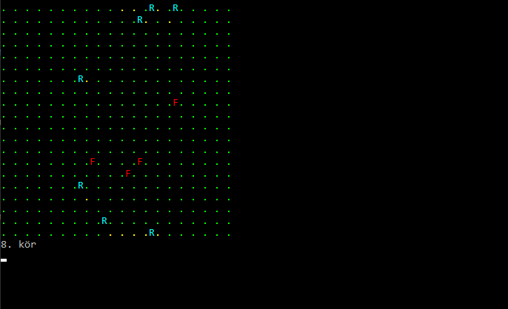

A szimuláció egy egyszerű szimuláció, ami egy 20x20-as rácsban történik. A szimuláció kétféle állatot tartalmaz: **nyulakat** és **rókákat**, amik élelemért versenyeznek, és szaporodnak. A nyulak füvet esznek, és a rókák a nyulakra vadásznak. A szimuláció körökre oszlik, és addig tart, amíg legalább egy nyúl vagy róka életben van.

**Program indítása**

A szimuláció indítása a `Program.cs` fájlban található kóddal történik:

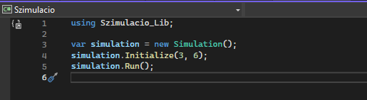

**Initialize(int initialRabbits, int initialFoxes)**: Beállítja a szimuláció kezdeti állapotát, a nyulak és rókák számát. A nyulakat és rókákat véletlenszerűen helyezi el a rácson.

**Run()**: Elindítja a szimulációt, ami frissíti a rácsot, mozgatja az állatokat, és szaporítást végez, addig amíg az egyik faj kihal.

**Szimuláció menete**

* **Rács frissítése:** Minden körben a rács frissül, a növényzet újranő.
* **Nyulak viselkedése:** A nyulak füvet keresnek és esznek, mozognak a rácson és szaporodnak, ha tudnak éppen.
* **Rókák viselkedése:** A rókák nyulakra vadásznak, és ha nem találnak táplálékot, éheznek és végül meghalnak. Ha van elegendő élelem és hely, ők is szaporodnak.
* **Kihalási ellenőrzés:** A szimuláció addig fut, amíg van élő nyúl vagy róka. Ha valamelyik faj kihal, a szimuláció véget ér.

A rács minden egyes körben kirajzolódik a konzolra:

- `.` - Fű

- `R` - Nyúl

- `F` - Róka

A fű különböző érettségi szinteket képvisel, színekkel megjelölve:

* **Sárga:** kis mennyiségű fű
* **Zöld:** teljesen megnőtt fű